СИНТЕЗ ТА ФІЗИКО-ХІМІЧНІ ВЛАСТИВОСТІ СПОЛУК A₂MnAlO₅ (A = Ca, Sr) ЗІ СТРУКТУРОЮ БРАУНМІЛЕРИТУ

Коновалова О.В., Фесич І.В., Неділько С.А. Дзязько О.Г.
Київський національний університет імені Тараса Шевченка
01601, Київ, вул. Володимирська, 64/13;
e-mail: karmennaya16@mail.ru

Складнооксидні сполуки на основі перехідних металів зі структурою браунмілериту привертають увагу дослідників впродовж останніх кількох десятиліть завдяки цінним фізико-хімічним властивостям, а саме високій змішаній та іонній провідності, ефекту колосального магнітоопору. До того ж аніон-дефіцитні перовскіти із шаруватою будовою є потенційними кандидатами для практичного застосування в якості електродних матеріалів твердотільних паливних елементів, мембран для сепарації кисню, газових сенсорів, електрокаталізі тощо.
Варто зазначити, що структури Mn-вмісних браунмілеритів (рис.) характеризуються високим ступенем складності завдяки великій кількості способів упорядкування катіонів, аніонних вакансій та надлишкового вмісту кисню. Тому мета роботи полягала у вивченні умов утворення структури браунмілериту, встановленні впливу методу синтезу, ролі валентного стану іонів мангану та величини надстехіометричного кисню на фізико-хімічні властивості манганітів. Об’єктами досліджень обрано оксидні сполуки на основі мангану та алюмінію A₂MnAlO₅ (A = Ca, Sr) зі структурою браунмілериту, синтезованих двома методами: твердофазною реакцією між карбонатом стронцію/кальцію, алюміній та манган(ІІІ) оксидами та методом сумісного осадження водних розчинів нітратів відповідних металів 1М розчином карбонату натрію.
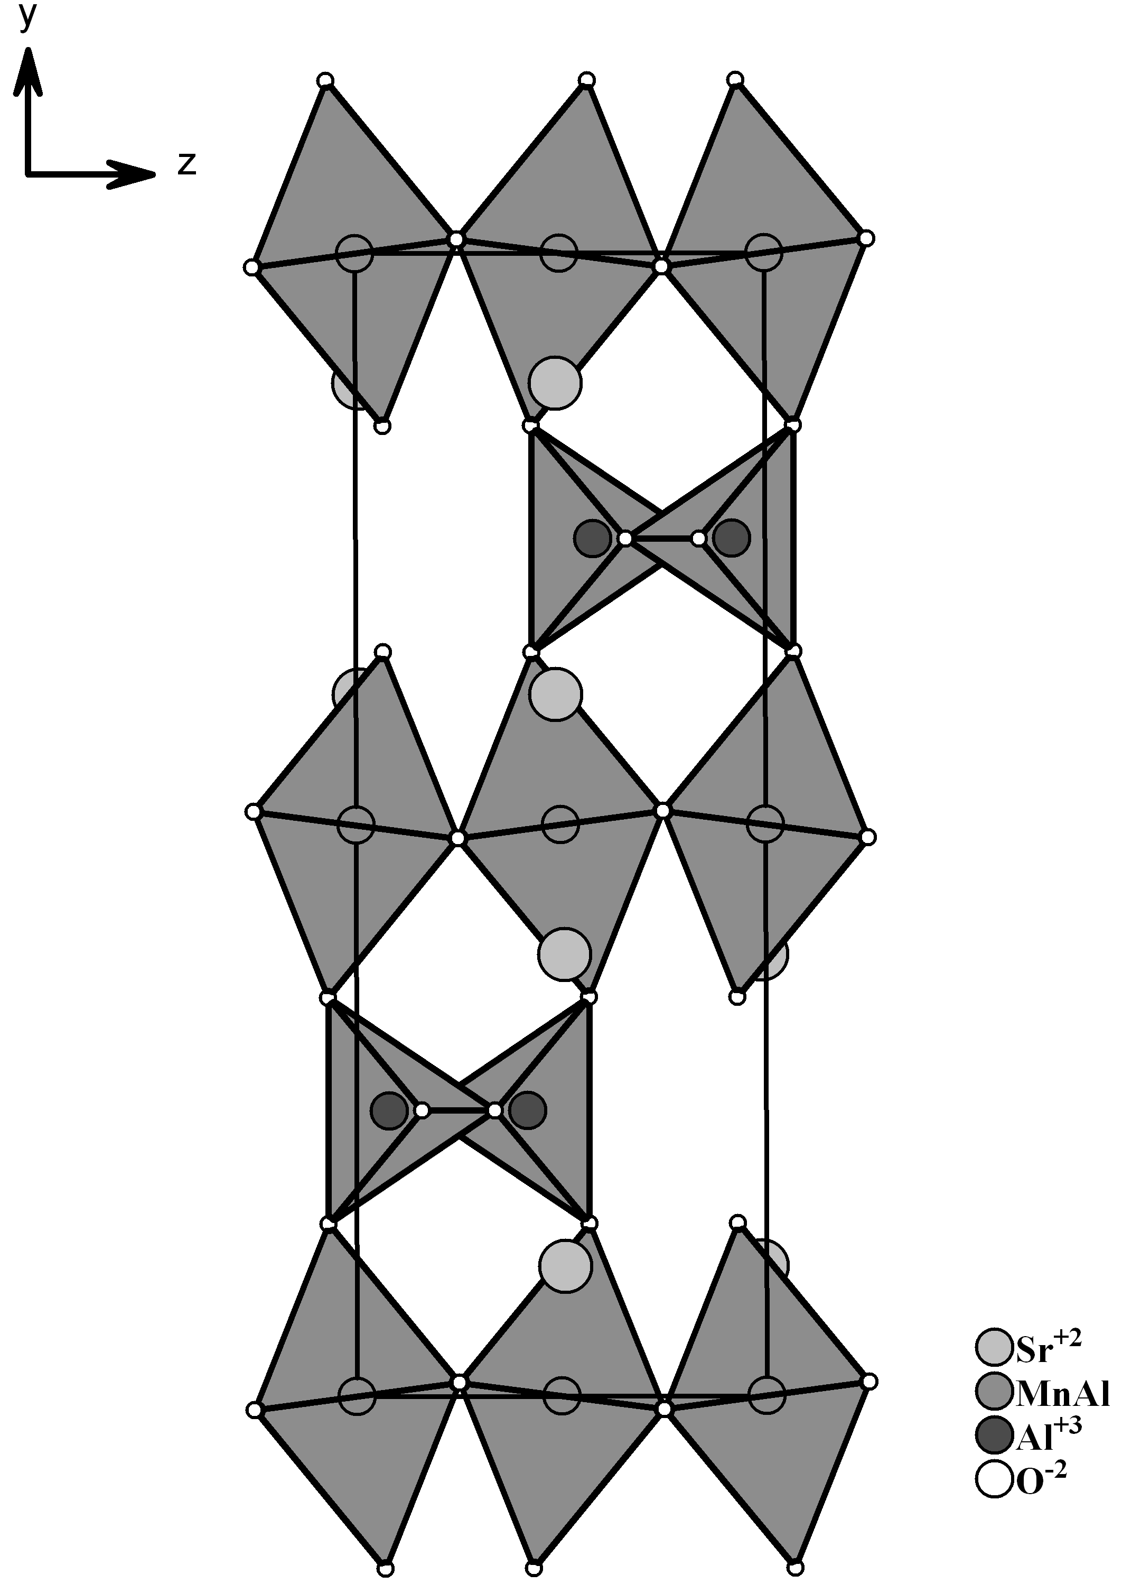
Рис. Типова структура Mn-вмісних браунмілеритів.
На підставі результатів DTA/TG аналізу знайдено, що Са-вмісні браунмілерити утворюються при значно нижчих температурах, ніж аналогічні Sr-вмісні зразки. Зокрема, при термолізі шихти сумісноосаджених карбонатів кальцію, мангану, алюмінію при 750°С зафіксовано екзо-ефект, а при 800°С – ендо-ефект, який супроводжується втратою маси зразку. Дані РФА дозволяють стверджувати, що в наведеному температурному інтервалі відбувається утворення фази Руддлесдена-Поппера складу Ca_{n+1}Mn_{n}O_{3n+1}, яка при подальшому підвищенні температури втрачає частину кисню. Упорядковуючись кисневі вакансії стабілізують структуру браунмілериту Ca₂MnAlO₅.
Згідно з даними методу порошкової рентгенівської дифракції встановлено, що Ca₂MnAlO₅ має примітивну ромбічну елементарну комірку, а Sr₂MnAlO₅ кристалізується в об’ємноцентрованій ромбічній сингонії. Також встановлено, що на рентгенограмах Sr-вмісних зразків присутні домішкові рефлекси, які відповідають шпінелі SrAl₂O₄.
Слід зазначити, що сигнал на ЕПР спектрах досліджуваних сполук відсутній або порівняний з фоном, що свідчить про реалізацію формального ступеню окиснення мангану +3. На ІЧ-спектрах браунмілеритів в інтервалі 400 – 1000 см⁻¹ спостерігаються смуги валентних коливань Al – O зв’язку в AlO₄- та AlO₆-групах.
Проведені дослідження показали можливість стабілізації іонів Mn³⁺ в складних оксидах зі структурою браунмілериту та доцільність використання методу сумісного осадження для синтезу обраних сполук, забезпечуючи при цьому меншу тривалість та нижчу температуру термообробки.

